近畿大学 文学部　文化デザイン学科　作品

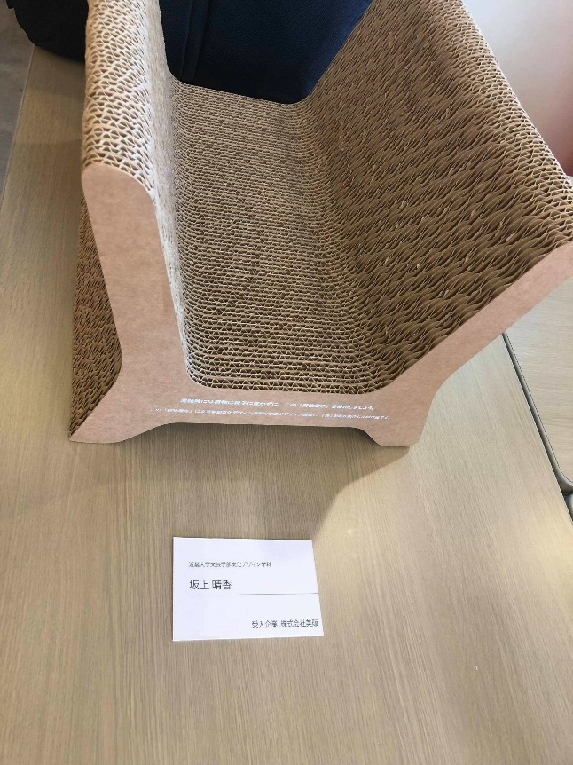

**ダンボールで作った**

**Ｓｔｒａｇｅ　ｂoｘ**

**協力：㈱美販 様**

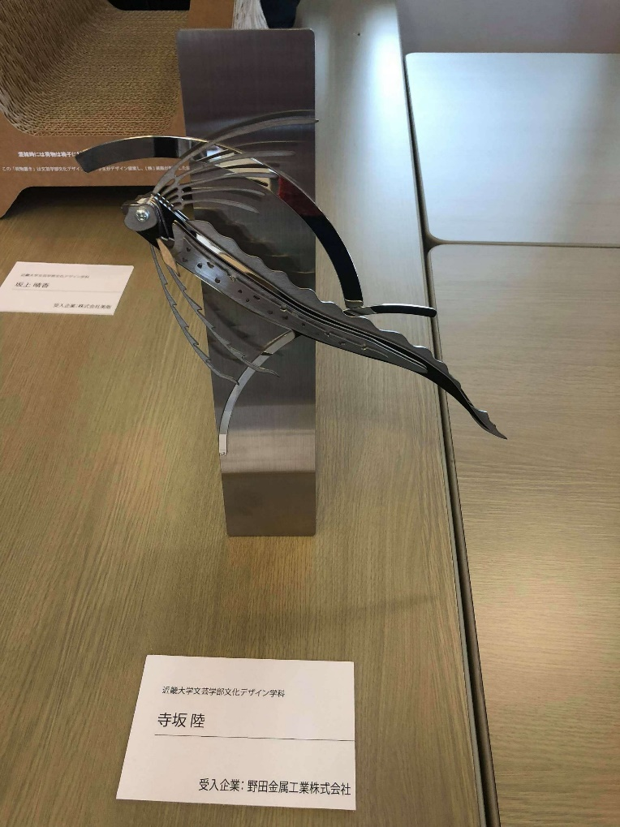

**リュウグウノツカイ**

**協力：野田金属工業㈱ 様**

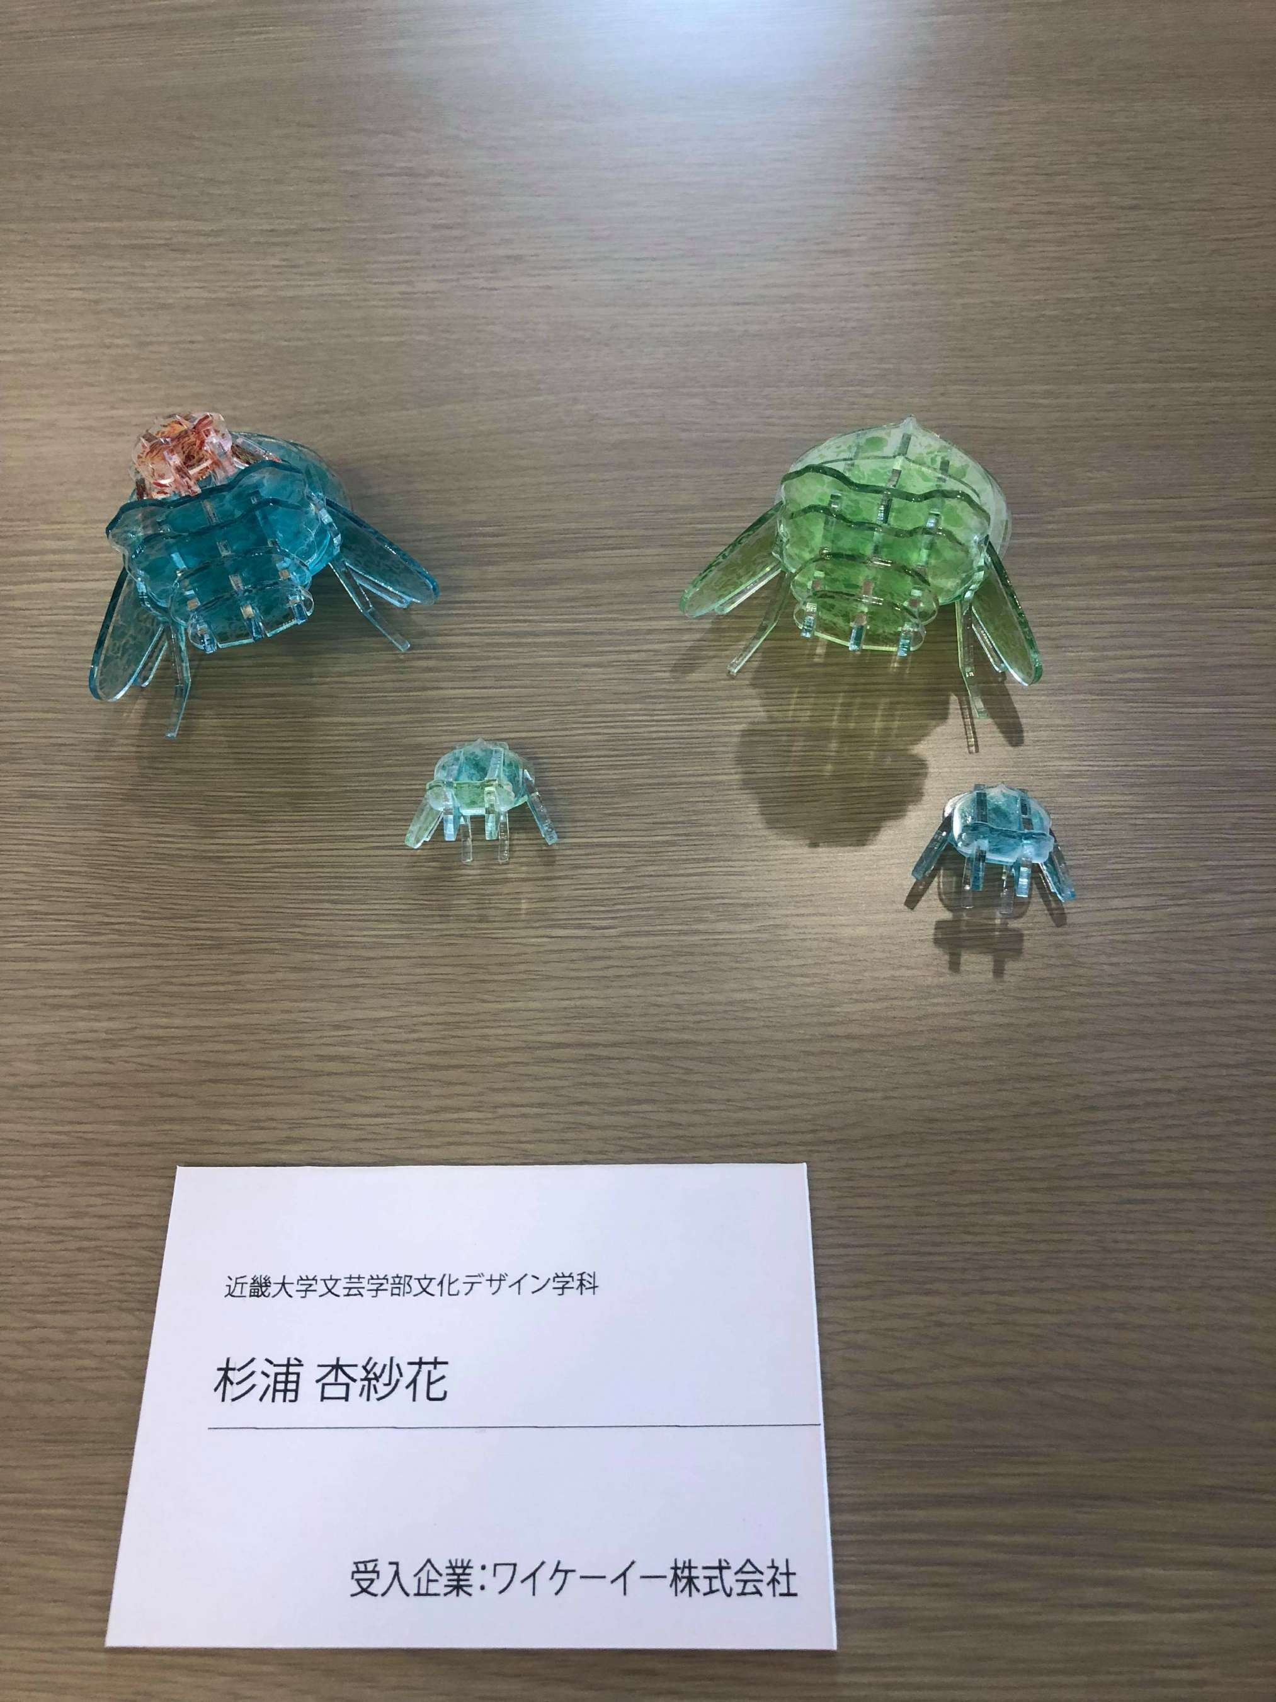

**アクリル加工**

**アクリル立体パズル**

**協力：ワイケーイー㈱ 様**

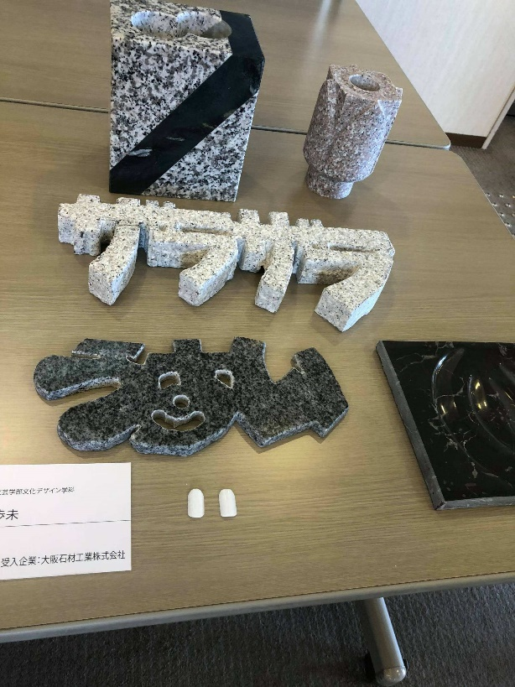

**石で作った箸入文字とつけ爪**

**協力：大阪石材工業㈱ 様**

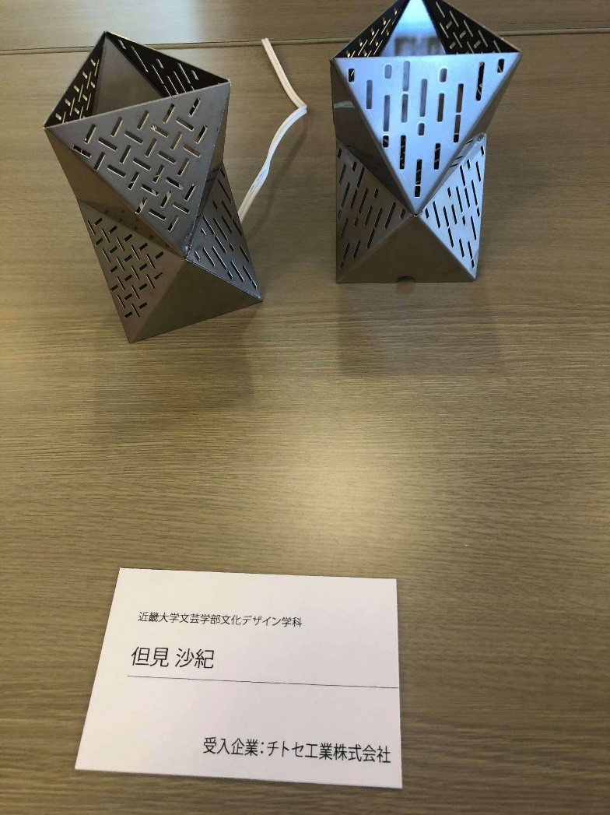

**鉄の風合いを生かしたテーブルランプ**

**協力：チトセ工業㈱ 様**